LAPORAN PROYEK MINI OBE
Perancangan Arsitektur Hypermedia Interaktif dan Antarmuka Layanan Publik Daerah
KATALOG UMKM KULINER KUPANG


Disusun untuk memenuhi tugas Proyek Mini OBE
Matakuliah : Multimedia

Nama Anggota Kelompok 2:
1. Otniel M. U. L. Dapajiangu (241555089)
2. Fegy Nokas (241555076)
3. Vares Tamoes (241555046)
4. Yolanda Tnunay (241555010)

Program Studi INFORMATIKA
INSTITUT TEKNOLOGI ALBERTH FOENAY
Kupang 2026

KATA PENGANTAR
Puji syukur ke hadirat Tuhan Yang Maha Esa karena atas rahmat dan penyertaan-Nya, laporan Proyek Mini OBE dengan judul “Perancangan Arsitektur Hypermedia Interaktif dan Antarmuka Layanan Publik Daerah: Katalog UMKM Kuliner Kupang” dapat diselesaikan. Laporan ini disusun sebagai dokumentasi proses perancangan sebuah situs edukasi interaktif yang mengangkat informasi kuliner dan UMKM di Kota Kupang.
Proyek ini menerapkan konsep hypermedia melalui hubungan antarnode yang bersifat non-linear, serta memperhatikan aspek antarmuka, aksesibilitas, navigasi, dan integrasi teknologi AI. Situs dirancang dengan lima node utama, yaitu Profil UMKM Kuliner, Falsafah dan Tradisi, Galeri Visual dan Resep, Audio AI dan Bahasa, serta Peta Interaktif UMKM.
Penulis menyadari bahwa laporan ini masih dapat disempurnakan. Oleh karena itu, kritik dan saran yang membangun sangat diharapkan. Semoga laporan ini dapat memberikan manfaat dalam memahami penerapan arsitektur hypermedia, desain antarmuka, dan teknologi digital untuk mendukung pengenalan potensi budaya serta UMKM daerah.

Kupang, 2026

Kelompok 2

DAFTAR ISI
COVER
KATA PENGANTAR i
DAFTAR ISI ii
BAB I PENDAHULUAN 1
1.1 Latar Belakang 1
1.2 Rumusan Masalah 1
1.3 Tujuan 2
1.4 Manfaat 2
BAB II PERANCANGAN ARSITEKTUR HYPERMEDIA 3
2.1 Konsep Hypermedia 3
2.2 Identifikasi Node 3
2.3 Struktur Graf Berarah G=(V,E) 3
2.4 Jaringan Tautan dan Anchor 4
2.5 Sitemap dan Navigasi Permanen 4
BAB III DESAIN WIREFRAME/MOCK-UP ANTARMUKA 6
3.1 Konsep Antarmuka 6
3.2 Halaman Utama 6
3.3 Node N1 sampai N5 6
3.4 Aksesibilitas dan Pencegahan Lost in Hyperspace 9
BAB IV LAPORAN TEKNIS SISTEM 10
4.1 Hardware 10
4.2 Software 10
4.3 Brainware 10
4.4 Integrasi AI 11
4.5 UTF-8 dan Aksesibilitas 11
BAB V IMPLEMENTASI DAN HASIL 13
5.1 Implementasi Website 13
5.2 Implementasi Hypermedia 13
5.3 Implementasi Audio dan AI 13
5.4 Implementasi Peta Interaktif 13
5.5 Pengujian dan Observasi 13
BAB VI PENUTUP 15
6.1 Kesimpulan 15
6.2 Saran 15
DAFTAR PUSTAKA 16

BAB I
PENDAHULUAN
1.1 Latar Belakang
Perkembangan teknologi informasi membuat penyampaian informasi budaya dan layanan publik tidak lagi terbatas pada media cetak. Informasi dapat dikemas dalam bentuk digital yang menggabungkan teks, gambar, audio, peta, dan tautan sehingga pengguna dapat menjelajahi informasi sesuai kebutuhan. Konsep tersebut menjadi dasar penggunaan hypermedia pada proyek Katalog UMKM Kuliner Kupang.
Kota Kupang memiliki berbagai produk dan tradisi kuliner yang dapat diperkenalkan melalui media digital. Oleh karena itu, kelompok merancang sebuah situs edukasi interaktif yang menggabungkan katalog kuliner, informasi budaya, galeri resep, audio bahasa daerah, dan pemetaan lokasi UMKM. Situs ini menggunakan struktur graf berarah G=(V,E) agar hubungan antarinformasi dapat dijelaskan secara jelas.
Selain aspek hypermedia, perancangan juga memperhatikan aksesibilitas dengan menyediakan kontrol ukuran teks, mode kontras tinggi, encoding UTF-8, navigasi permanen, serta rancangan integrasi AI berupa Text-to-Speech (TTS), penerjemahan bahasa dengan pendekatan NMT, dan OCR untuk mengubah teks pada dokumen atau foto menu menjadi teks digital.
1.2 Rumusan Masalah
- Bagaimana merancang struktur hypermedia non-linear untuk katalog UMKM kuliner Kupang?
- Bagaimana menghubungkan minimal lima node melalui graf berarah G=(V,E)?
- Bagaimana merancang antarmuka yang mudah dinavigasi dan mengurangi risiko Lost in Hyperspace?
- Bagaimana menjelaskan penerapan Hardware, Software, dan Brainware pada sistem?
- Bagaimana teknologi AI seperti OCR, NMT, dan TTS dapat diintegrasikan untuk mendukung aksesibilitas dan penyampaian informasi?
1.3 Tujuan
- Menghasilkan situs edukasi interaktif yang memperkenalkan kuliner dan UMKM Kupang.
- Menerapkan arsitektur hypermedia non-linear berbasis graf berarah.
- Menyediakan antarmuka dengan navigasi yang jelas dan aksesibilitas yang diperhatikan.
- Menerapkan konsep Hardware, Software, dan Brainware dalam dokumentasi sistem.
- Menjelaskan rancangan integrasi AI untuk TTS, NMT, dan OCR.
1.4 Manfaat
- Bagi masyarakat, situs dapat menjadi media informasi tentang kuliner dan UMKM daerah.
- Bagi wisatawan, informasi lokasi dan jenis kuliner dapat membantu eksplorasi kuliner lokal.
- Bagi pelaku UMKM, media digital dapat menjadi sarana pengenalan produk.
- Bagi mahasiswa, proyek menjadi latihan penerapan hypermedia, antarmuka, aksesibilitas, dan teknologi web.

BAB II
PERANCANGAN ARSITEKTUR HYPERMEDIA
2.1 Konsep Hypermedia
Hypermedia adalah pengembangan konsep hypertext yang tidak hanya menghubungkan teks, tetapi juga gambar, audio, video, peta, dan elemen multimedia lainnya melalui tautan. Pada proyek ini, pengguna tidak dipaksa mengikuti urutan halaman secara linier. Pengguna dapat berpindah dari profil kuliner ke falsafah, galeri, audio, maupun peta sesuai kebutuhan.
2.2 Identifikasi Node
Node | Nama Node | Isi Utama | Hubungan
N1 | Profil UMKM Kuliner | Se’i Sapi, Jagung Bose, Karmanaci, Sambal Lu’at, Catemak Jagung, Kopi Soe/Flores. | N2, N5
N2 | Falsafah & Tradisi | Nilai budaya pengasapan kayu kesambi, filosofi “Bae Sonde Bae”, dan kebersamaan. | N3
N3 | Galeri Visual & Resep | Foto, bahan, serta langkah resep kuliner tradisional. | N4
N4 | AI Audio & Bahasa | Audio pengucapan, TTS, dan kamus Melayu Kupang. | N5
N5 | Peta Interaktif UMKM | Pemetaan lokasi sentra kuliner di beberapa kawasan Kupang. | N1

2.3 Struktur Graf Berarah G=(V,E)
Struktur hypermedia direpresentasikan sebagai graf berarah G=(V,E), dengan V sebagai kumpulan node dan E sebagai kumpulan hubungan atau edge. Dalam proyek ini:
- V = {N1, N2, N3, N4, N5}.
- E = {(N1,N2), (N1,N5), (N2,N3), (N3,N4), (N4,N5), (N5,N1)}.
- Arah edge menunjukkan hubungan navigasi dari satu node menuju node lainnya.
- Struktur tersebut tidak sepenuhnya linier karena terdapat jalur alternatif, misalnya N1 dapat menuju N2 maupun N5.
Representasi sederhana graf:
N1 → N2 → N3 → N4 → N5 → N1
N1 → N5
Dengan adanya hubungan tersebut, pengguna dapat menjelajah informasi melalui lebih dari satu jalur. Hal ini sesuai dengan karakteristik hypermedia non-linear.
2.4 Jaringan Tautan dan Anchor
Anchor digunakan sebagai titik interaksi yang mengarahkan pengguna ke informasi lain. Pada website, anchor diwujudkan melalui menu N1 sampai N5, tombol navigasi, bagian node pada diagram graf, tombol Home, Peta Situs, dan tautan menuju laporan teknis. Media yang dihubungkan berupa teks, gambar, audio, data lokasi, dan informasi resep.
2.5 Sitemap dan Navigasi Permanen
Untuk mencegah pengguna mengalami Lost in Hyperspace, website menyediakan navigasi permanen. Pengguna dapat kembali ke Beranda Utama dan memilih node tertentu tanpa harus mengingat urutan halaman yang telah dikunjungi.
- Beranda Utama (Home)
- Node 1: Profil UMKM Kuliner
- Node 2: Falsafah & Tradisi
- Node 3: Galeri Visual & Resep
- Node 4: Audio AI & Bahasa
- Node 5: Peta Interaktif UMKM
- Tautan tambahan: Graf G=(V,E), Peta Situs, dan Laporan Teknis.
Sitemap / Permanent Navigation
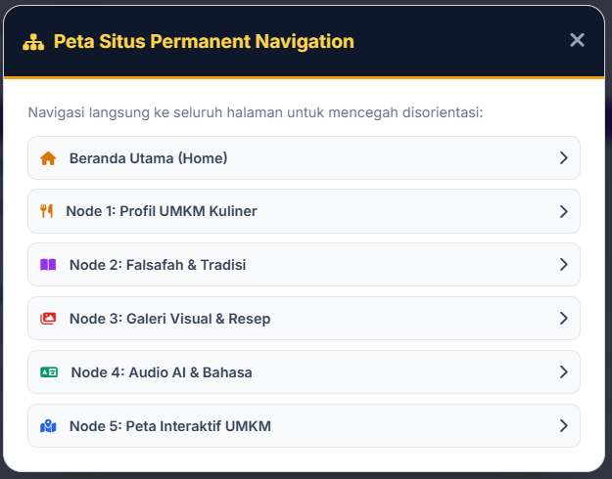

BAB III
DESAIN WIREFRAME/MOCK-UP ANTARMUKA
3.1 Konsep Antarmuka
Antarmuka dirancang dengan pendekatan sederhana dan informatif agar pengguna dapat memahami fungsi website sejak halaman pertama. Struktur halaman menampilkan judul, informasi aksesibilitas, kontrol ukuran teks, pencarian, menu node, konten utama, dan navigasi menuju bagian lain.
Website menggunakan tampilan responsif sehingga dapat diakses melalui perangkat desktop maupun perangkat mobile. Elemen navigasi dibuat konsisten untuk membantu orientasi pengguna.
3.2 Halaman Utama
Halaman utama menampilkan judul “KATALOG KULINER KUPANG”, subjudul “Arsitektur Hypermedia & Layanan Publik Daerah”, informasi aksesibilitas WCAG AAA-oriented, encoding UTF-8, mode kontras tinggi, pengaturan ukuran teks, kotak pencarian, serta menu lima node utama.
Halaman Utama
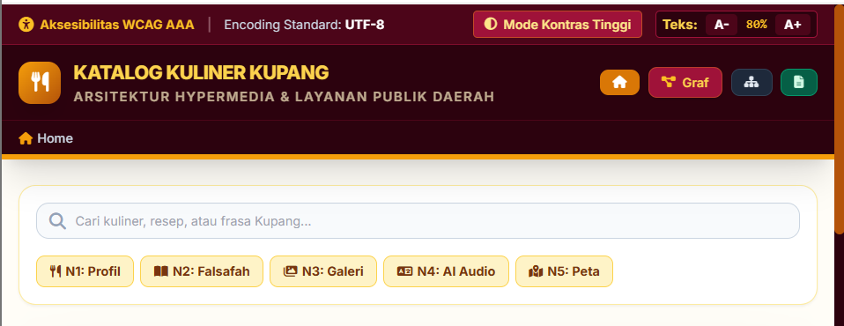
3.3 Desain Node N1 sampai N5
N1 – Profil UMKM Kuliner. Bagian ini berisi katalog makanan/minuman seperti Se’i Sapi, Jagung Bose, Karmanaci, Sambal Lu’at, Catemak Jagung, dan Kopi.
N2 – Falsafah dan Tradisi. Bagian ini menghubungkan kuliner dengan nilai budaya, termasuk penggunaan kayu kesambi dan filosofi “Bae Sonde Bae”.
N3 – Galeri Visual dan Resep. Bagian ini menyediakan dokumentasi visual, bahan, dan langkah pembuatan makanan tradisional.
N4 – AI Audio dan Bahasa. Bagian ini menyediakan pengucapan bahasa, Text-to-Speech, dan kamus sederhana Melayu Kupang.
N5 – Peta Interaktif UMKM. Bagian ini memberikan gambaran lokasi atau sentra kuliner seperti Oebobo, Kampung Solor, Pantai Lasiana, dan Pasir Panjang.
Node N1 dan N2
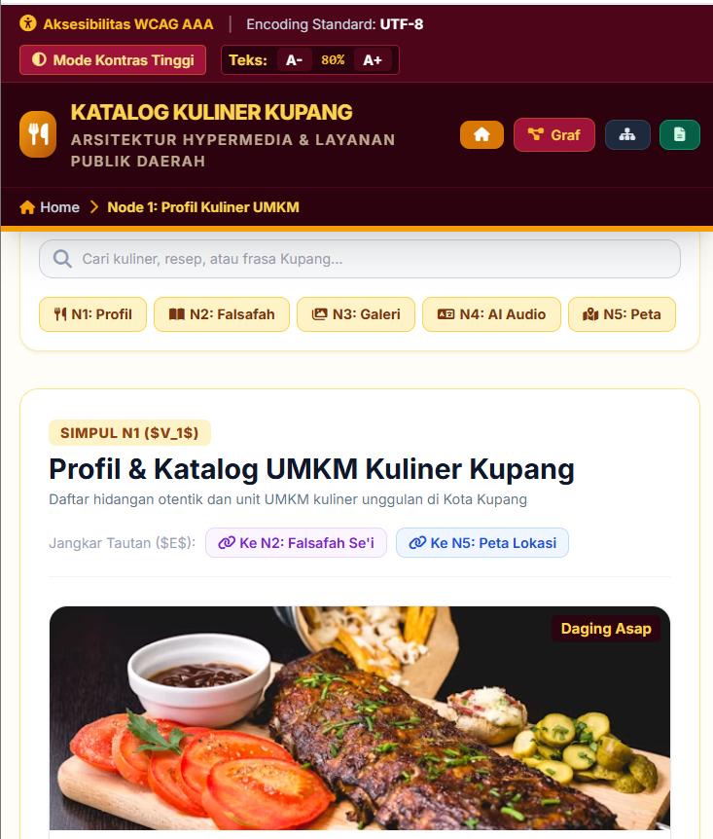 | 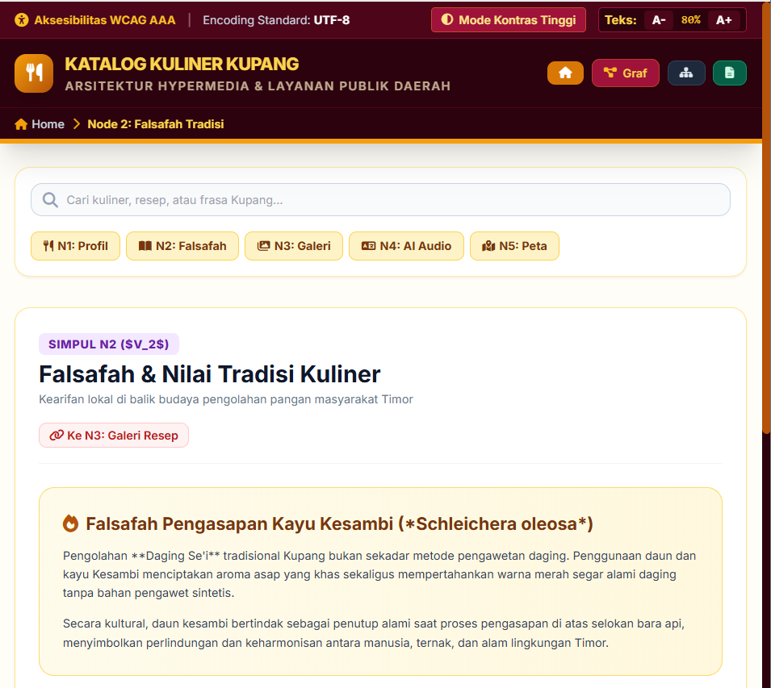

N3 dan N4
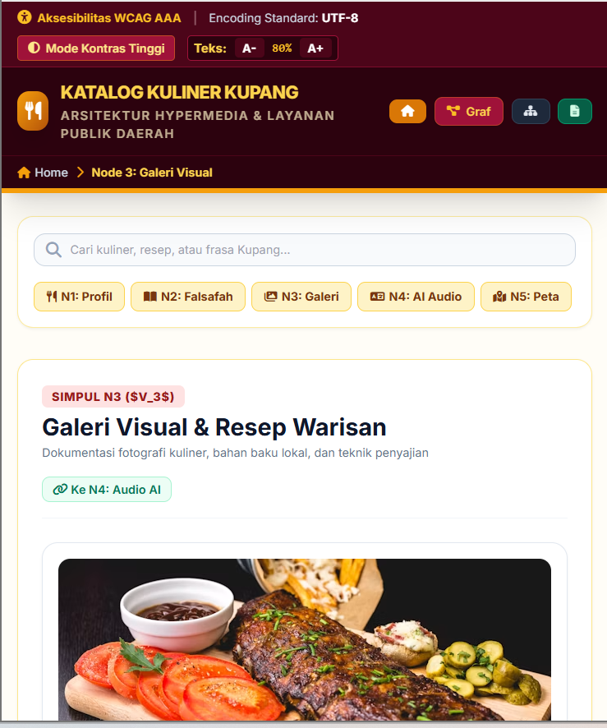 | 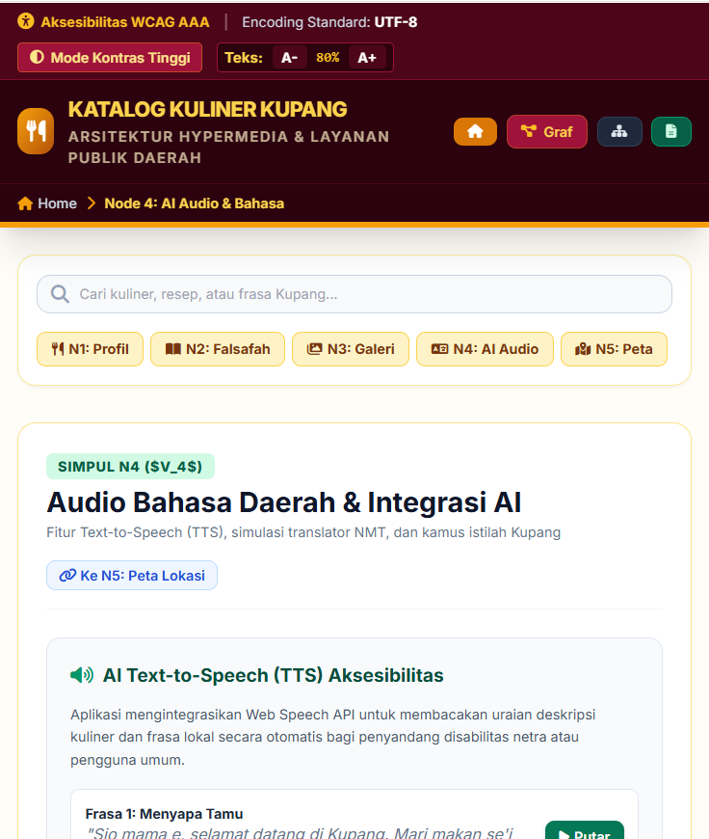

Node N5
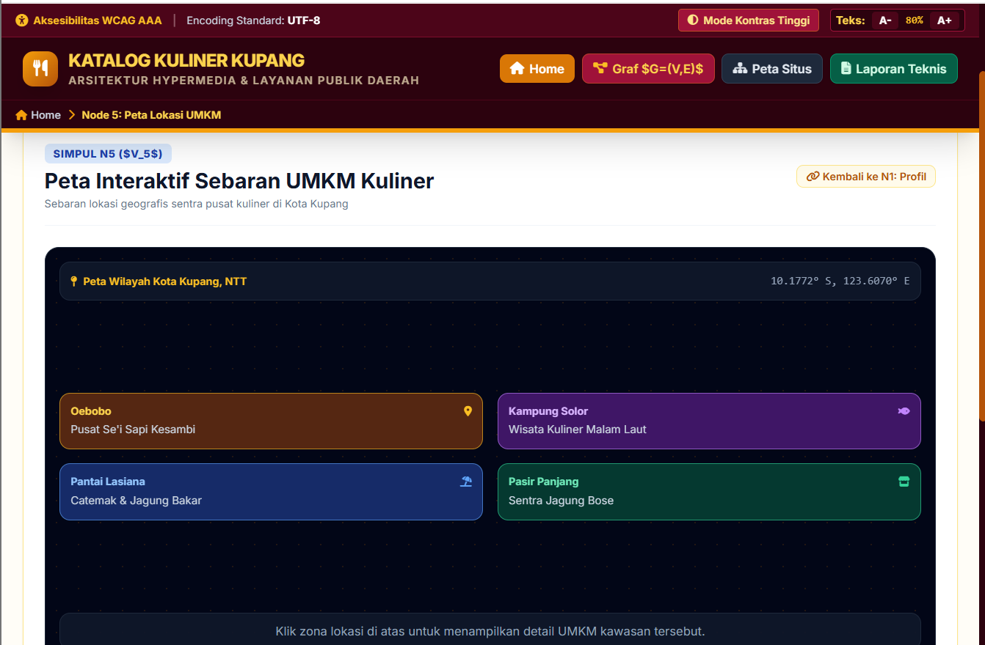

3.4 Aksesibilitas dan Pencegahan Lost in Hyperspace
- Kontrol A- dan A+ membantu pengguna menyesuaikan ukuran teks.
- Mode kontras tinggi disediakan untuk membantu keterbacaan.
- Encoding UTF-8 digunakan agar karakter teks dapat ditampilkan dengan baik.
- Menu N1–N5 tersedia sebagai navigasi yang konsisten.
- Home/Beranda menjadi titik kembali untuk membantu orientasi pengguna.
- Sitemap/permanent navigation memberikan gambaran struktur informasi.
- Struktur non-linear memungkinkan pengguna memilih jalur eksplorasi sesuai kebutuhan.
Catatan akademik: desain website diarahkan pada prinsip aksesibilitas WCAG AAA, namun istilah “WCAG AAA Compliant” sebaiknya dipahami sebagai target/desain berbasis prinsip WCAG sampai dilakukan pengujian aksesibilitas secara formal menggunakan alat dan prosedur yang sesuai.

BAB IV
LAPORAN TEKNIS SISTEM
4.1 Hardware
Hardware merupakan perangkat fisik yang mendukung proses penyimpanan, penyajian, dan penggunaan sistem. Website Katalog UMKM Kuliner Kupang menggunakan konsep client-server dan dapat diakses melalui perangkat pengguna.
- Server hosting dan jaringan/CDN untuk menyediakan halaman website kepada pengguna.
- Laptop atau komputer untuk proses pengembangan, pengujian, dan pengelolaan konten.
- Smartphone/tablet sebagai perangkat akses pengguna.
- Perangkat audio/speaker atau earphone untuk mengakses fitur suara.
- Perangkat layar sentuh sebagai kemungkinan media layanan publik atau kios informasi.
4.2 Software
- HTML5 sebagai struktur utama halaman website.
- CSS/Tailwind CSS sebagai pendukung tampilan dan layout antarmuka.
- JavaScript dan HTML5 Canvas untuk elemen interaktif serta diagram graf.
- Web Speech API untuk fitur Text-to-Speech pada sisi pengguna.
- GitHub Pages sebagai layanan hosting website statis.
- UTF-8 sebagai standar encoding karakter.
4.3 Brainware
- Tim pengelola/pengembang UMKM Kuliner sebagai pengelola konten dan sistem.
- Wisatawan dan masyarakat lokal sebagai pengguna informasi.
- Pelaku UMKM sebagai pihak yang memperoleh manfaat promosi dan informasi.
- Pengguna difabel sebagai kelompok yang perlu diperhatikan dalam perancangan aksesibilitas.
4.4 Integrasi AI
AI pada proyek ini dijelaskan dalam tiga bentuk utama. Pertama, OCR (Optical Character Recognition) dapat digunakan untuk membaca teks dari foto menu, dokumen, atau media fisik kemudian mengubahnya menjadi teks digital. Kedua, NMT (Neural Machine Translation) dapat digunakan untuk menerjemahkan bahasa Indonesia baku ke bahasa lokal/Melayu Kupang. Ketiga, TTS (Text-to-Speech) mengubah teks menjadi suara sehingga informasi dapat didengarkan.
Teknologi | Fungsi | Penerapan pada Proyek
OCR | Mengenali teks dari gambar/dokumen. | Konsep pemindaian menu atau informasi cetak menjadi teks digital.
NMT | Menerjemahkan bahasa menggunakan model neural. | Rancangan/simulasi penerjemahan Bahasa Indonesia ke Melayu Kupang.
TTS | Mengubah teks menjadi suara. | Pengucapan informasi melalui Web Speech API.
Pada implementasi website saat ini, fitur suara menggunakan Web Speech API. Untuk OCR dan NMT, laporan menggunakan istilah rancangan/simulasi apabila belum terhubung dengan model AI eksternal secara penuh.
4.5 UTF-8 dan Aksesibilitas
UTF-8 digunakan untuk mendukung berbagai karakter yang muncul dalam konten website. Aspek aksesibilitas diterapkan melalui ukuran teks yang dapat disesuaikan, kontras, struktur navigasi yang konsisten, dan penyajian informasi dalam bentuk yang lebih dari satu media seperti teks dan audio.
Bagian Laporan Teknis
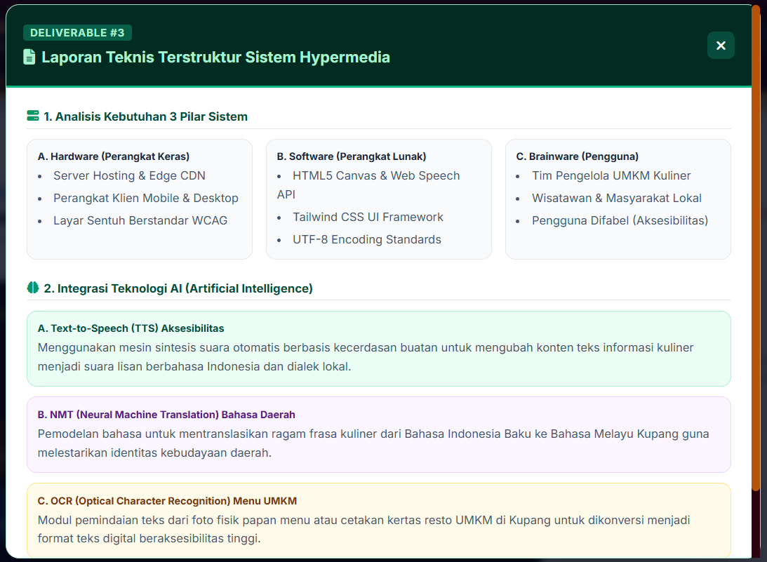

BAB V
IMPLEMENTASI DAN HASIL
5.1 Implementasi Website
Hasil implementasi dapat diakses melalui GitHub Pages pada alamat berikut:
https://atoinmeto520-alt.github.io/web.UMKM-kuliner-kupang/
Website menampilkan katalog kuliner, informasi budaya, galeri resep, audio/bahasa, dan peta dalam satu lingkungan hypermedia.
5.2 Implementasi Hypermedia
Implementasi hypermedia terlihat pada menu N1–N5 dan hubungan antarbagian. Pengguna dapat mengakses informasi berdasarkan kebutuhan tanpa harus membaca seluruh bagian secara berurutan. Diagram graf membantu menjelaskan struktur hubungan tersebut.
5.3 Implementasi Audio dan AI
Bagian Audio AI & Bahasa menyediakan pengucapan teks dan kamus sederhana, misalnya Katong = Kita, Beta = Saya, Sonde = Tidak, Bae = Baik/Bagus, Ju = Juga, dan Mai = Mari. Fitur TTS memanfaatkan kemampuan Web Speech API pada browser.
5.4 Implementasi Peta Interaktif
Bagian peta memberikan informasi sebaran UMKM/sentra kuliner, antara lain Oebobo, Kampung Solor, Pantai Lasiana, dan Pasir Panjang. Contoh informasi yang ditampilkan adalah Resto Se’i Sapi Oebobo di Jl. Palapa No. 12, Oebobo.
5.5 Pengujian dan Observasi
Aspek | Yang Diamati | Keterangan
Navigasi | Menu Home dan N1–N5 | Periksa secara manual bahwa setiap menu menuju bagian yang sesuai.
Graf | Diagram G=(V,E) | Periksa hubungan dan label N1–N5.
Aksesibilitas | Ukuran teks dan kontras | Periksa perubahan ukuran teks dan keterbacaan.
Audio | Text-to-Speech | Periksa suara pada browser yang mendukung Web Speech API.
Peta | Informasi lokasi | Periksa nama kawasan dan informasi lokasi.
Encoding | Karakter teks | Periksa agar karakter Indonesia/Melayu Kupang tampil dengan benar.
Catatan: kolom pengujian di atas digunakan sebagai checklist observasi. Sebelum laporan dikumpulkan, kelompok sebaiknya membuka website dan melakukan pengujian langsung pada perangkat yang digunakan, kemudian menyesuaikan keterangannya dengan hasil nyata.

BAB VI
PENUTUP
6.1 Kesimpulan
Proyek Katalog UMKM Kuliner Kupang telah dirancang sebagai situs edukasi interaktif dengan pendekatan arsitektur hypermedia. Struktur informasi dibentuk melalui lima node utama, yaitu Profil UMKM Kuliner, Falsafah & Tradisi, Galeri Visual & Resep, Audio AI & Bahasa, dan Peta Interaktif UMKM. Hubungan antarnode direpresentasikan dalam graf berarah G=(V,E) sehingga pengguna dapat menjelajah informasi secara non-linear.
Dari sisi antarmuka, website menyediakan menu permanen, Home, sitemap, kontrol ukuran teks, mode kontras, dan pencarian untuk membantu orientasi pengguna serta mengurangi risiko Lost in Hyperspace. Dari sisi teknis, sistem dijelaskan berdasarkan tiga pilar Hardware, Software, dan Brainware.
Proyek juga memperkenalkan pemanfaatan teknologi AI berupa OCR, NMT, dan TTS. TTS telah digunakan melalui Web Speech API, sedangkan OCR dan NMT dijelaskan sebagai rancangan/simulasi integrasi AI yang dapat dikembangkan lebih lanjut.
6.2 Saran
- Menambahkan database agar data UMKM dapat dikelola secara dinamis.
- Menghubungkan OCR dengan model/API OCR nyata untuk membaca menu atau dokumen.
- Mengembangkan NMT dengan model/API penerjemahan yang benar-benar memproses bahasa.
- Menambahkan audio asli dari penutur bahasa lokal untuk memperkuat nilai budaya.
- Melakukan pengujian aksesibilitas secara formal menggunakan alat bantu yang sesuai.
- Menambahkan lebih banyak data UMKM, foto, lokasi, harga, jam operasional, dan informasi kontak.
- Melakukan pengujian usability kepada pengguna nyata untuk mengetahui kemudahan navigasi.

DAFTAR PUSTAKA
- GitHub. (2026). GitHub Pages Documentation: What is GitHub Pages? https://docs.github.com/en/pages/getting-started-with-github-pages/what-is-github-pages
- GitHub. (2026). Creating a GitHub Pages site. https://docs.github.com/en/pages/getting-started-with-github-pages/creating-a-github-pages-site
- GitHub. (2026). Troubleshooting 404 errors for GitHub Pages sites. https://docs.github.com/en/pages/getting-started-with-github-pages/troubleshooting-404-errors-for-github-pages-sites
- World Wide Web Consortium (W3C). Web Content Accessibility Guidelines (WCAG). https://www.w3.org/WAI/standards-guidelines/wcag/
- MDN Web Docs. Web Speech API. https://developer.mozilla.org/en-US/docs/Web/API/Web_Speech_API
- Katalog UMKM Kuliner Kupang. (2026). Arsitektur Hypermedia & Layanan Publik Daerah. https://atoinmeto520-alt.github.io/web.UMKM-kuliner-kupang/

LAMPIRAN – CHECKLIST KESESUAIAN DENGAN ARAHAN DOSEN
Kriteria Dosen | Implementasi pada Proyek | Status
Minimal 5 node utama | N1 Profil, N2 Falsafah, N3 Galeri, N4 AI Audio, N5 Peta | Ada
Graf berarah G=(V,E) | Relasi N1→N2, N1→N5, N2→N3, N3→N4, N4→N5, N5→N1 | Ada
Links dan anchors | Menu node, tombol navigasi, Home, sitemap, dan bagian interaktif | Ada
Navigasi non-linear | Tersedia lebih dari satu jalur eksplorasi | Ada
Wireframe/mock-up | Screenshot halaman utama dan setiap node | Ada
UTF-8 | Encoding UTF-8 dicantumkan pada website | Ada
Aksesibilitas | Ukuran teks, kontras, navigasi konsisten | Ada/target
Lost in Hyperspace | Home dan permanent navigation/sitemap | Ada
Hardware, Software, Brainware | Dijelaskan pada BAB IV | Ada
OCR, NMT, TTS | Dijelaskan sebagai integrasi/rancangan AI | Ada
Peta interaktif | Node N5 memuat sebaran lokasi UMKM | Ada

